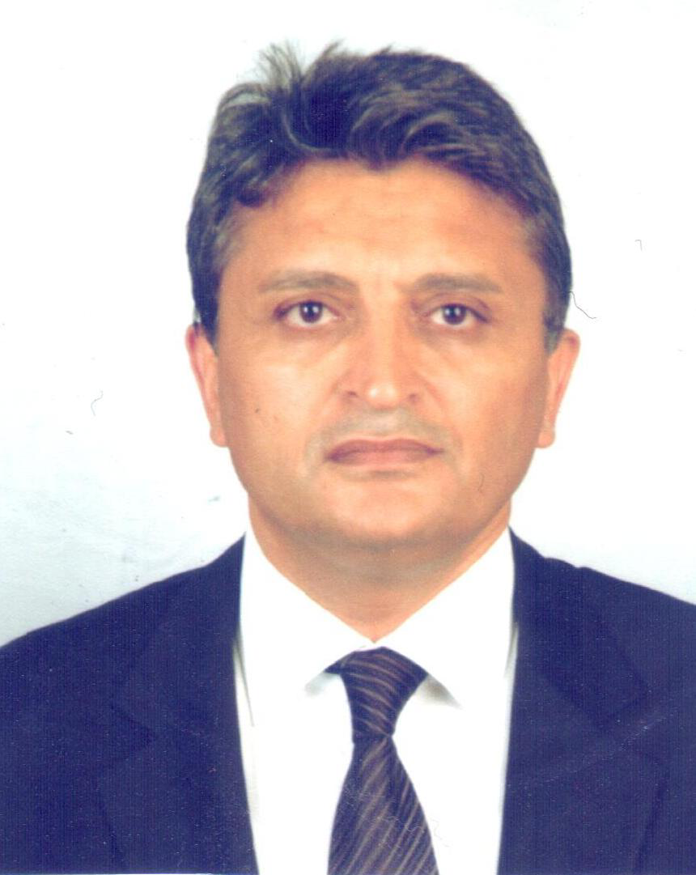
BASMAKİNİST&2NCİ MAKİNİST

AKAY KARA

ADRES. Yenimahalle 3174 sok no:4 daire:13 Kardelen apt. Atakum-Samsun
GSM : 0 532 2261245
E-mail: akay_511@hotmail.com akaykara@gmail.com
TC NO ; 60604290580

Gemi adam cüzdan Bilgileri ;

Sicil liman ve no ; İzmir 69699015631
Sağlık vize ; 15.08.2023
Polis vize : 22.09.2026
Gemi adam cüzdan no ; S 00340272
Gemi adam yeterliliği ; yakınyol 9000KW 2nci makinist/2000KW baş makinist
Tüm sular 3000KW 2nci makinist
Tüm sular 9000KW Vardiya zabiti

Pasaport Bilgileri ;

Pasaport no ; U 23344297
Geçerlilik tarihi ; 04.06.2030
USA Vize ; yok
Schengen vize ; var 02.09.2026

İŞ DENEYİMLERİ :

Firma adı ; Gülnak denizcilik
Gemi adı ve tonajı ; Gulnak 35.000 tonluk
Çalışma süresi ve görevi; 4 ay 2nci makinist
15.01.2022 ve 25.03.2022
Firma adı ; Gülnak denizcilik
Gemi adı ve tonajı ; Sanita s 46.000 tonluk
Çalışma süresi ve görevi; 4,5 ay 2nci makinist
04.09.2021 ve 14.01.2022
Firma adı ; Er denizcilik
Gemi adı ve tonajı ; Er Nazire
Çalışma süresi ve görevi; 5 ay elektrik zabiti ve vardiya zabiti
25.11.2020 ve 04.04.2021
Firma adı ; Arkas Denizcilik
Gemi adı ve tonajı ; Van De zafiro ve Allgeri gemilerinde
Çalışma süresi ve görevi; 7 ay elektrik zabiti
07.07.2019 ve 4.4.2020
EĞİTİM VE SEMİNERLER:
Eğitim;
1979-1980 Samsun Teknik Lise Elektrik teknisyenliği bölümünü bitirdim.
1991 de Okul dışı sınavlarla Samsun Teknik Lise Gemi makinelerini bitirdim.
2017 Anadolu ünüversitesi iktisat-işletme 2 sınıf tayım.

Sertifikalar
Gemi adamlarının aldığı tüm eğitim ve seminerlere katıldım.
Yangın sistemleri-denizde sağ kalma-ilkyardım- gemi makineleri işletme eğitimi
İklimlendirme eğitimi.
Doğal gaz-katı yakıt kazancılık eğitimi ve sertifikası MMO.
Havuz suları şartlandırma eğitimi ve sertifikası Halk Eğitim merkezi.
Makina kaynak yönetim kursu Engine Resource managment. (Dokuz Eylülü Ünversitesi gemi makinaları) 14-18 mart 2016

YABANCI DİL :
İngilizce normal.(orta seviye)
Hollandaca normal(orta seviye)
BİLGİSAYAR :
MS Ofis programları
MS Office Outlook
MC
REFERANSLAR :
Denizcilik sektörü ve fabrika müdürlüğü.
Cihan ERGENÇ Armatör-er şirketler yönetim kurulu başkanı. 0 532 4317952 -216 4729800
Faik Çakın Kaptan er denizcilik enspektörü 0 216 4729800
Ömür Karataş (makine enspektörü) başmühendisi 0 533 3030586
Ali İbrahim Kontaytekin Arkas denizcilik 05322564171
Beşir Kücükali Baş mühendis 05322725487

